Согласовано

Зам.директора по ВР

Веледенская О.В. 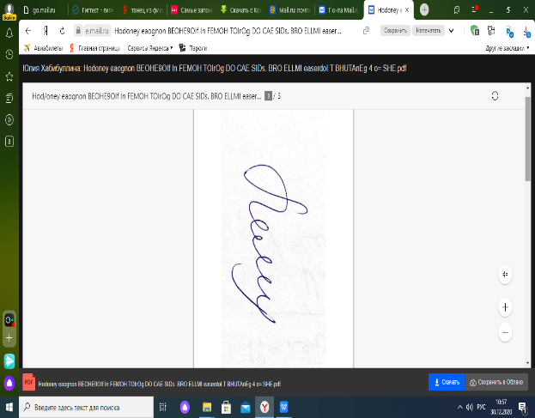

От 2.09.2022 г.

______________

Утверждаю

Директор ГАПОУ ККТД

И.Ф.Даутов

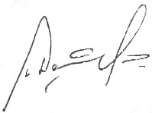2.09.2023 г.

_______________

**Положение**

**о конкурсе рисунков «Мы за здоровый образ жизни», «Нет-наркотикам!»**

**1.    Общее положение.**

Конкурс  рисунков и плакатов  «Мы за здоровый образ жизни», «Нет- наркотикам!» проходит в рамках республиканской акции «Молодежь за здоровый образ жизни»

**2.  Цели и задачи**

- Формирование у студентов и родителей активной жизненной позиции в вопросах здорового образа жизни;

- Активизация и повышение качества работы по формированию здорового образа жизни;

- Предоставление возможности студентам выразить свое отношение к вопросу пропаганды здорового образа жизни, внести свой вклад к развитию наглядной рекламы.

- Развивать творческую активность обучающихся;

- Развивать умение применять знания в области ЗОЖ;предупреждения наркомании

- Воспитывать потребность о ведении ЗОЖ.

**3.   Условия и сроки проведения конкурса**

В конкурсе принимают участие все желающие: студенты 1-4 курсов. Конкурс проводится по следующим темам: «Сумейте  сказать НЕТ наркотикам!», «Мы за здоровый образ жизни», «Я и мое здоровье», «Секреты здоровой семьи», «Полезные и вредные привычки», «Активный отдых нашей семьи», «В здоровом теле здоровый дух» и т.п.

Конкурс проводится с 10 по 20 сентября 2023 года.

Критерии оценки работ**:**

-соответствие работы целям и задачам конкурса;

-оригинальность идеи;

-художественное исполнение;

-яркость и выразительность работы;

– степень воспитательного воздействия на зрителя

-лозунг, призыв.

**4. Требование к работам**

На конкурс принимаются рисунки, выполненные на бумаге в формате А4, и плакаты – в формате А2 (1/2 ватманского листа). Рисунки и плакаты могут быть выполнены в любой технике (гуашь, тушь, пастель, компьютерная графика, смешанные техники и т.д.)

**5. Порядок подведения итогов Конкурса.**

 При подведении итогов жюри определяет победителей, занявших первое, второе, третье места, призеры награждаются грамотами и подарками.